СООБРАЌАЈНИ ЗНАЦИ

- Поврзи го сообраќајниот знак со неговото значење, потоа обој ги знаците со соодветните бои.

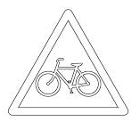
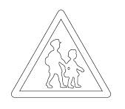
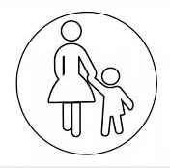
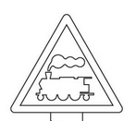

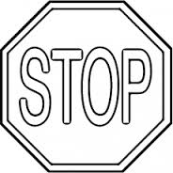
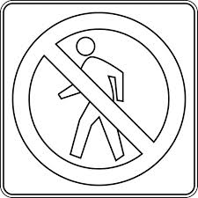
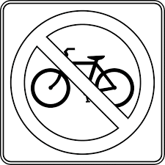
ЗАБРАНЕТО ЗА ПЕШАЦИ

ПАРКИНГ

ЗАБРАНЕТО ЗА ВЕЛОСИПЕДИ

ОБАВЕЗНО ЗАСТАНУВАЊЕ

ПРЕДУПРЕДУВАЊЕ – ДЕЦА НА ПАТОТ

ПРЕДУПРЕДУВАЊЕ – ВЕЛОСИПЕДИ НА ПАТОТ

ПЕШАЧКА ПАТЕКА

ПРЕДУПРЕДУВАЊЕ – ЖЕЛЕЗНИЧКА ПРУГА

- го знае значењето на сообраќајните знаци
- го знае значењето на повеќето сообраќајни знаци
- го знае значењето на неколку сообраќајни знаци.

